PROYECTO DE LEY No. ______ DE 2019 CÁMARA

“Por medio del cual se modifican los artículos 194 y 195 de la ley 100 de 1993”

El Congreso de la República de Colombia

DECRETA:

Artículo 1. Objeto. La presente ley tiene por objeto regular el pago de las nóminas de los servidores públicos, que prestan sus servicios en las Empresas Sociales del Estado E.S.E, del nivel Nacional, territorial y Distrital.

Parágrafo: Entiéndase por servidores públicos, los trabajadores que laboral en las E.S.E, en carrera administrativa, provisionales, de libre nombramiento y remoción, los de periodo fijo y los trabajadores oficiales y en los diferentes niveles tanto en la parte asistencial y administrativa.

Artículo 2. Adiciónese un parágrafo al artículo 194 de la ley 100 de 1993, el cual quedará así:

Parágrafo: Para efecto del salario y prestaciones de los servidores públicos, que prestan sus servicios en las Empresas Sociales del Estado – E.S.E, seguirán a cargo del Estado, en los niveles Nacional, territorial y Distrital.

Artículo 3. Modifíquese el numeral 5 del Artículo 195 de la ley 100 de 1993, el cual quedará así:

ARTÍCULO 195. RÉGIMEN JURÍDICO. Las Empresas Sociales de Salud se someterán al siguiente régimen jurídico:
(…)

5. Las personas vinculadas a la empresa tendrán el carácter de empleados públicos y trabajadores oficiales, conforme a las reglas del Capítulo IV de la Ley 10 de 1990, el pago de sus salarios y prestaciones sociales, estarán a cargo del Estado, en el nivel Nacional, territorial y Distrital.

Artículo 4. Para efectos de la presente ley, el Gobierno Nacional, en cabeza del Ministerio de Salud y Protección Social y el Ministerio de Hacienda y Crédito Público, establecerán en un plazo de seis (6) meses, la reglamentación respectiva, para determinar la forma en que asumirán el pago de las nóminas de las Empresas Sociales del Estado. E.S.E., a Nivel nacional, territorial y Distrital, de acuerdo a sus competencias.

Artículo 5. Vigencia. La presente ley rige a partir de su expedición y deroga todas las disposiciones que le sean contrarias.

De los Honorables Representantes,

JOSE LUIS CORREA LOPEZ
Representante a la Cámara

JULIÁN PEINADO RAMÍREZ
Representante a la Cámara

JUAN DIEGO ECHAVARRÍA S.
Representante a la Cámara

JOHN JAIRO ROLDÁN
Representante a la Cámara

NEVARDO ENEIRO RINCÓN V.
Representante a la Cámara

JEZMI LIZETH BARRAZA ARRAUT
Representante a la Cámara

JUAN CARLOS LOSADA VARGAS
Representante a la Cámara

SILVIO JOSÉ CARRASQUILLA T.
Representante a la Cámara

RODRIGO ARTURO ROJAS LARA
Representante a la Cámara
HARRY GONZÁLEZ
Representante a la Cámara

CARLOS JULIO BONILLA SOTO
Representante a la Cámara

CRISANTO PIZO MAZABUEL
Representante a la Cámara

NILTON CÓRDOBA MANYOMA
Representante a la Cámara

ANDRÉS DAVID CALLE AGUAS
Representante a la Cámara

ÓSCAR HERNÁN SÁNCHEZ LEÓN
Representante a la Cámara

ALEXANDER HARLEY BERMÚDEZ
Representante a la Cámara

FLORA PERDOMO ANDRADE
Representante a la Cámara

KELYN JOHANA GONZÁLEZ D.
Representante a la Cámara

ALEJANDRO ALBERTO VEGA P.
Representante a la Cámara

HERNAN GUSTAVO ESTUPIÑAN C.
Representante a la Cámara

ALEJANDRO CARLOS CHACÓN C.
Representante a la Cámara

CARLOS ADOLFO ARDILA E.
Representante a la Cámara

LUCIANO GRISALES LONDOÑO
Representante a la Cámara

DIEGO PATIÑO AMARILES
Representante a la Cámara

JUAN CARLOS REINALES A. Representante a la Cámara

ELIZABETH JAY-PANG DÍAZ
Representante a la Cámara

NUBIA LÓPEZ MORALES
Representante a la Cámara

VÍCTOR MANUEL ORTIZ JOYA
Representante a la Cámara

ÉDGAR GÓMEZ ROMÁN
Representante a la Cámara

ÁNGEL MARÍA GAITÁN PULIDO
Representante a la Cámara

FABIO ARROYAVE
Representante a la Cámara

JUAN FERNANDO REYES KURI
Representante a la Cámara

ADRIANA GÓMEZ MILLAN
Representante a la Cámara

ÁLVARO HENRY MONEDERO R.
Representante a la Cámara

HENRY FERNANDO CORREAL H.
Representante a la Cámara

EXPOSICIÓN DE MOTIVOS

Aspectos generales de la ley 100 de 1993, en sus artículos 194 y 195.

ARTÍCULO 194. NATURALEZA. La prestación de servicios de salud en forma directa por la nación o por las entidades territoriales, se hará principalmente a través de las Empresas Sociales del Estado, que constituyen una categoría especial de entidad pública descentralizada, con personería jurídica, patrimonio propio y autonomía administrativa, creadas por la Ley o por las asambleas o concejos, según el caso, sometidas al régimen jurídico previsto en este capítulo.

ARTÍCULO 195. RÉGIMEN JURÍDICO. Las Empresas Sociales de Salud se someterán al siguiente régimen jurídico:

1. El nombre deberá mencionar siempre la expresión "Empresa Social del Estado".
2. El objeto debe ser la prestación de los servicios de salud, como servicio público a cargo del Estado o como parte del servicio público de seguridad social.
3. La junta o consejo directivo estará integrada de la misma forma dispuesta en el artículo 19 de la Ley 10 de 1990.
4. El director o representante legal será designado según lo dispone el artículo 192 de la presente Ley.
5. Las personas vinculadas a la empresa tendrán el carácter de empleados públicos y trabajadores oficiales, conforme a las reglas del Capítulo IV de la Ley 10 de 1990.
6. En materia contractual se regirá por el derecho privado, pero podrá discrecionalmente utilizar las cláusulas exorbitantes previstas en el estatuto general de contratación de la administración pública.
7. El régimen presupuestal será el que se prevea, en función de su especialidad, en la ley orgánica de presupuesto, de forma que se adopte un régimen de presupuestación con base en el sistema de reembolso contra prestación de servicios, en los términos previstos en la presente ley.
8. Por tratarse de una entidad pública podrá recibir transferencias directas de los presupuestos de la Nación o de las entidades territoriales.
9. Para efectos de tributos nacionales se someterán al régimen previsto para los establecimientos públicos.

Las Empresas Sociales del Estado - ESE

El régimen y naturaleza jurídica de las Empresas Sociales del Estado se encuentra determinado por la Ley 100 de 1993, “Por la cual se crea el sistema de seguridad social integral y se dictan otras disposiciones”, en sus artículos 194 a 197, señalando que su objeto es el de prestar servicios de salud, como servicio público de la seguridad social.

Dicha ley represento el principal marco legal de la forma como se pagan los salarios y las prestaciones laborales de los servidores públicos (empleados públicos y trabajadores oficiales), en las Empresas Sociales del Estado – E.S.E, a nivel del nivel nacional y territorial. Marco que ha llevado a que los Servidores públicos, se consideren como tales en los Deberes, prohibiciones e inhabilidades, pero no en la forma como reciben por parte del Estado en sus Derechos en materia de Salarios y prestaciones Sociales.

Conforme a lo establece el Artículo 194 de la ley 100 de 1993, las Empresas Sociales del Estado son una categoría especial de entidad pública descentralizada, con personería jurídica, patrimonio propio y autonomía administrativa. Esto trae como consecuencia, que los Hospitales Públicos pierden su Naturaleza de ser entes Estatales y se convierten en Empresas, que deben adquirir sus recursos con la venta de Servicios de la Salud.

Así mismo en el Artículo 195 de la Ley 100 de 1993, se establece el Régimen Jurídico de las Empresas Sociales del Estado, ocasionando que los Trabajadores de la Salud de las E.S.E, en la actualidad no reciban los salarios y prestaciones sociales por parte del Estado, como cualquier otro servidor público, originando una grave desigualdad social:

1.- Los Salarios y prestaciones sociales, dependen de los vaivenes del mercado imperfecto, si recibimos ingresos por la prestación de servicios de la Salud y todas las coyunturas que esto significa, estos emolumentos a los servidores públicos no tienen tropiezos, pero en la realidad no es así, todos sabemos de la grave crisis que atraviesa el sector Salud y un componente grave en esta crisis en la afectación en los pagos con oportunidad, como cualquier otro servidor públicos de los salarios y prestaciones.

2.- Impedimento para la formalización del empleo, como lo establece la jurisprudencia de la Corte Constitucional, el las Sentencias C-614 de 2006 y C-171 de 2011. Con la consecuencia de que el Sector Salud Estatal, es el más tercerizado.

Favorabilidad de que el estado asuma las nóminas de los servidores públicos de las Empresas Sociales del Estado – E.S.E.

Consideramos que si hay la voluntad política por parte del congreso de la Republica de reformar parcialmente en el Artículo 194 y 195 entre otros de la Ley 100 de 1993, sería favorable por los siguientes aspectos:

1.- Se subsanaría una grave injusticia social, que con la promulgación de la Ley 100 de 1993, no se analizó en el profundo impacto, que esa categoría especial en la cual se ubicó a las Empresas Sociales del Estado – E.S.E, tendría sobre el Talento Humano, que presta sus servicios, en dichas entidades Estatales.

2.- Permitiría que el talento humano en Salud se formalice y se tenga un trabajo digno y decente con una mayor estabilidad laboral y condiciones salariales y prestacionales, iguales al resto de los servidores públicos.

3.- Se aliviaría la carga fiscal y presupuestal en las Empresas Sociales del Estado – E.S.E, dando como resultado que se tendría mayores recursos para atender a la población más necesitada y vulnerable.

4.- Participar como estado de acuerdo a la Constitución y la ley en el servicio de Salud, como un servicio a cargo del estado.

De conformidad con la normatividad constitucional y legal, la jurisprudencia de la Corte Constitucional y la ley Estatutaria en Salud, Ley 1751 de 2015- Artículo 18. Respeto a la dignidad de los profesionales y trabajadores de la salud. Los trabajadores, y en general el talento humano en salud, estarán amparados por condiciones laborales justas y dignas, con estabilidad y facilidades para incrementar sus conocimientos, de acuerdo con las necesidades institucionales. Negrilla fuera de texto.

El proyecto de ley se somete a consideración del Congreso de la República tiene como finalidad solicitar, se promulgue una ley, que permita asumir por parte del Estado, el pago de los salarios y prestaciones sociales de los servidores públicos de las Empresas Sociales del Estado E.S.E del nivel nacional y territorio.

Crisis de las ESE y la intervención por parte de la Superintendencia de salud

El problema del estado financiero de los hospitales, tiene su origen en 1993, con la expedición de la ley 100, puntualmente en lo referente al artículo 196, por cuanto que las entidades descentralizadas del orden nacional cuyo objeto sea la prestación de servicios de salud, se transformaron en empresas Sociales del Estado (ESE).

¿Qué consecuencia trajo convertir a los hospitales en empresas? básicamente su financiación, “La idea es que los hospitales desarrollen características empresariales con el fin de competir en el mercado. Esto a través de la eficiencia en el manejo de recursos y la oferta de servicios de salud que satisfagan las necesidades de los usuarios, quienes, en la medida en que encuentren un buen servicio, acudirán al hospital en mayor proporción, posibilitando el aumento de las utilidades”.

Lo anterior trajo consigo el aumento de la burocracia en los trámites internos de los hospitales, e igualmente el interés lucrativo y no social de la salud.

Gran parte de los recursos con los que se sustentan las ESE dependen de la prestación de servicios a las EPS, pero debido al riesgo financiero en el que estas se encuentran, no cancelan a tiempo los servicios prestados a las ESE a los usuarios, lo cual se traduce en el riesgo financiero de los hospitales.

Actualmente 63 ESE se encuentran en riesgo alto y 32 ESE en riesgo medio, según la resolución 2249 del 2018, cuestión que se evitará con la financiación de éstas por parte de la nación, dotando de mayor estabilidad laboral a los empleados de la salud, generando aún más congestión en la administración de justicia.

MINISTERIO DE SALUD

Número de trabajadores estimado de talento humano en salud

De acuerdo con la información suministrada por el Ministerio de salud se identifica que las personas profesionales y especialistas para el año 2018 son el 47% y el 52% son Auxiliares ,Tecnicos y Tecnologos, estas cifras hacen parte las Empresas del Sector Privado y Público.

Profesionales | 337.962
Auxiliares | 343.430
Tecnólogos | 35.288
Técnicos Profesionales | 775
Figura 1 Fuente: Dirección del Desarrollo Talento Humano Minsalud

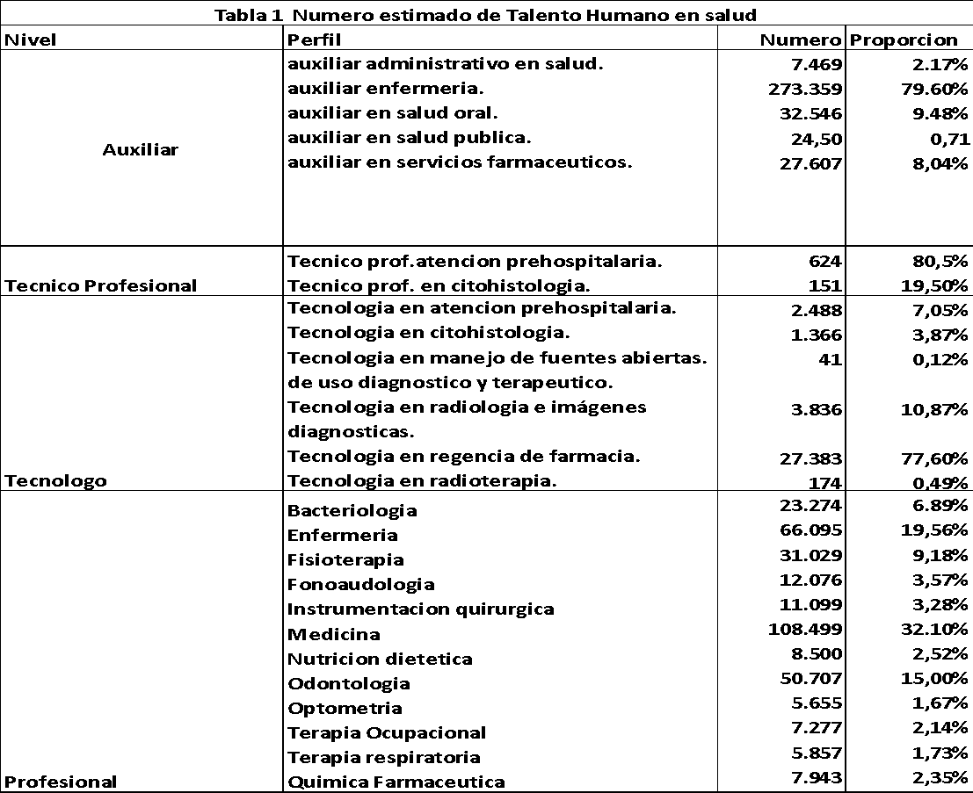
Tabla:1Fuente: Dirección de Desarrollo Talento Humano, Min salud

Clasificación del recurso humano provisto en planta de personal a 31 de diciembre de 2018 por nivel atención de las Empresas Sociales del Estado.

En relación con las Empresas Sociales del Estado -ESE teniendo como fuente la información reportada por las mismas, validada y presentada por las Direcciones Territoriales de Salud al Ministerio de Salud y protección Social conforme al Decreto 2193 de 2004 ,compilado en la sección 2,capítulo 8,Título 3,parte 5 del libro 2 del Decreto 780 de 2016-Decreto Único Reglamentario del sector salud y Protección Social ,el número de cargos ocupados en planta de personal a 31 de diciembre de 2018 y corresponden a 46.567 cargos.

Tipo de clasificación/Nivel | Nivel 1 | Nivel 2 | Nivel 3 | Total
Inscritos en carrera | 6.829 | 4.146 | 4.067 | 15.042
Nombramiento periodo de prueba | 17 | 22 | 0 | 39
Nombramiento provisional | 7.704 | 3.442 | 3.614 | 14.760
Libre Nombramiento | 1.840 | 524 | 298 | 2.662
Periodo fijo | 1.135 | 218 | 106 | 1.459
Planta Temporal | 1.633 | 934 | 2.464 | 5.031
Servicio Social Obligatorio | 2.873 | 537 | 171 | 3.581
Trabajador Oficial | 2.277 | 977 | 739 | 3.993
Tabla 5 Fuente: información reportada por 928 empresas sociales del estado Min salud
Por otro lado, los vacantes en las plantas de personal de las Empresas Sociales del Estado existentes, depende de la información reportada del número de cargos aprobados por la Junta Directiva en el plan de cargos de personal y el número de cargos provistos(ocupados) a 31 de Diciembre de 2018 por parte de las Empresas Sociales,teniendo como fuente la información reportada por las mismas, validada y presentada por las Direcciones Territoriales de Salud al Ministerio de salud y Protección Social conforme al Decreto 2193 de 2004, compilado en la sección 2,capítulo 8,Título 3,Parte 5 del libro 2 del Decreto 780 de 2016-Decreto Único Reglamentario del Sector Salud y Protección Social ,el número de vacantes en planta de personal a 31 de Diciembre de 2018 corresponden a 8.057 cargos, tan y como se evidenciará a continuación:
Tipo de clasificación | Nivel 1 | Nivel 2 | Nivel 3 | Total
Inscritos en Carrera | 1.006 | 680 | 1.630 | 3.316
Nombramiento Periodo de Prueba | 7 | 31 | 0 | 38
Nombramiento provisional | 861 | 752 | 901 | 2.514
Libre Nombramiento | 143 | 31 | 22 | 196
Periodo Fijo | 24 | 9 | 15 | 48
Planta Temporal | 178 | 48 | 388 | 614
Servicio Social obligatorio | 381 | 86 | 111 | 578
Trabajador Oficial | 293 | 109 | 351 | 753
Total General | 2.893 | 1.746 | 3.418 | 8.057

MINISTERIO DEL TRABAJO

Según información suministrada por el Ministerio del Trabajo, los ocupados en actividades relacionadas con la salud por posición ocupacional, 2018, son las siguientes:

Posición ocupacional | Total
Obrero o empleado de empresas privadas | 453,465
Obrero o empleado del gobierno | 44,447
Trabajador por cuenta propia | 161,656
Patrón o empleador | 10,898
Otros | 1, 529
Total ocupados actividad relacionada con la salud | 671,994
Fuente: GEIH - DANE. Calculos SAMPL - DGPESF - Min Trabajo

Es pertinente clarificar que el número de empleados del gobierno en actividades relacionadas con la salud, es irrisorio en comparación con los de las empresas privadas, en gran parte porque las ESE no se encuentran en situación de competitividad por no contar con los recursos financieros suficientes para inversión en equipos, tecnología e infraestructura.

De los Honorables Representantes,

JOSE LUIS CORREA LOPEZ
Representante a la Cámara

JULIÁN PEINADO RAMÍREZ
Representante a la Cámara

JUAN DIEGO ECHAVARRÍA S.
Representante a la Cámara

JOHN JAIRO ROLDÁN
Representante a la Cámara

NEVARDO ENEIRO RINCÓN V.
Representante a la Cámara

JEZMI LIZETH BARRAZA ARRAUT
Representante a la Cámara

JUAN CARLOS LOSADA VARGAS
Representante a la Cámara

SILVIO JOSÉ CARRASQUILLA T.
Representante a la Cámara

RODRIGO ARTURO ROJAS LARA
Representante a la Cámara

HARRY GONZÁLEZ
Representante a la Cámara

CARLOS JULIO BONILLA SOTO
Representante a la Cámara

CRISANTO PIZO MAZABUEL
Representante a la Cámara

NILTON CÓRDOBA MANYOMA
Representante a la Cámara

ANDRÉS DAVID CALLE AGUAS
Representante a la Cámara

ÓSCAR HERNÁN SÁNCHEZ LEÓN
Representante a la Cámara

ALEXANDER HARLEY BERMÚDEZ
Representante a la Cámara

FLORA PERDOMO ANDRADE
Representante a la Cámara

KELYN JOHANA GONZÁLEZ D.
Representante a la Cámara

ALEJANDRO ALBERTO VEGA P.
Representante a la Cámara

HERNAN GUSTAVO ESTUPIÑAN C.
Representante a la Cámara

ALEJANDRO CARLOS CHACÓN C.
Representante a la Cámara

CARLOS ADOLFO ARDILA E.
Representante a la Cámara

LUCIANO GRISALES LONDOÑO
Representante a la Cámara

DIEGO PATIÑO AMARILES
Representante a la Cámara

JUAN CARLOS REINALES A. Representante a la Cámara

ELIZABETH JAY-PANG DÍAZ
Representante a la Cámara

NUBIA LÓPEZ MORALES
Representante a la Cámara

VÍCTOR MANUEL ORTIZ JOYA
Representante a la Cámara

ÉDGAR GÓMEZ ROMÁN
Representante a la Cámara

ÁNGEL MARÍA GAITÁN PULIDO
Representante a la Cámara

FABIO ARROYAVE
Representante a la Cámara

JUAN FERNANDO REYES KURI
Representante a la Cámara

ADRIANA GÓMEZ MILLAN
Representante a la Cámara

ÁLVARO HENRY MONEDERO R.
Representante a la Cámara

HENRY FERNANDO CORREAL H.
Representante a la Cámara

Claudia María García Álvarez. El hospital como empresa: nuevas prácticas, nuevos trabajadores. Universidad Piloto de Colombia. 20 de octubre del 2006. Disponible en línea: http://www.scielo.org.co/pdf/rups/v6n1/v6n1a14.pdf

